МИНИСТЕРСТВО ОБРАЗОВАНИЯ И НАУКИ РОССИЙСКОЙ ФЕДЕРАЦИИ

ФЕДЕРАЛЬНОЕ государственное БЮДЖЕТНОЕ

образовательное учреждение

высшего образования

«НОВОСИБИРСКИЙ ГОСУДАРСТВЕННЫЙ ТЕХНИЧЕСКИЙ УНИВЕРСИТЕТ»

__________________________________________________________________

Кафедра автоматизированных систем управления



**КУРСОВАЯ РАБОТА**

**по дисциплине:** Теория формальных языков и компиляторов

**на тему:** **Комментарии языка PASCAL**

Выполнил:Проверил:

Студент гр. АВТ-912, АВТФ д.т.н., профессор

*Воротников И.С. Шорников Ю.В.*

«22» апреля 2022 г.«___» ______ 20__ г.

_________________ _________________

(подпись) (подпись)

Новосибирск

2022

**ОГЛАВЛЕНИЕ**

ПОСТАНОВКА ЗАДАЧИ 3

ГРАММАТИКА 4

КЛАССИФИКАЦИЯ ГРАММАТИКИ 5

МЕТОД АНАЛИЗА 6

ДИАГНОСТИКА И НЕЙТРАЛИЗАЦИЯ ОШИБОК 7

ТЕСТИРОВАНИЕ 8

ЛИТЕРАТУРА 11

ЛИСТИНГ 12

# **ПОСТАНОВКА ЗАДАЧИ**

Выполнить программную реализацию алгоритма синтаксического анализа комментария языка Pascal.

Комментарии — это участки кода, игнорируемые компилятором и используемые программистом для пояснения текста программы. В языке Pascal различают однострочный и блочный (многострочный) комментарий. Однострочный комментарий задаётся с помощью //текст комментария. Блочный комментарий задаётся с помощью конструкции (* текст комментария*).

# **ГРАММАТИКА**

G[E] = { Vт, Vn, P, E }

Множество терминальных символов:

Vт = { 0, …, 9 , а, …, я, А, …, Я, a, …, z, A, …, Z, /, (, *, ), Λ}

Множество нетерминальных символов:

Vn = { <символ>, <цифра>, <буква>}

Множество правил вывода P:

1) Z → //<C>{<С>} | (* <C>{<С>} *)

2) <символ> → <буква> | <цифра> | Λ

3) <буква> → a | b | c | … z| A | B | C … |Z

4) <цифра> → 0 | 1 | 2 | … | 3

Начальный символ – Е

# **КЛАССИФИКАЦИЯ ГРАММАТИКИ**

Грамматика G[Z] по классификации Хомского относится к автоматной и имеет вид:

A→ aB | a | Λ, a∈ $V_{т}$, A,B∈ $V_{n}$

В левой части допускаются только нетерминальные символы, а в правой в части могут присутствовать как символы с терминального словаря, так и символы с нетерминального.

# **МЕТОД АНАЛИЗА**

Для грамматики G[E] был выбран метод анализа с помощью конечного автомата, потому что он подходит для автоматных грамматик. Для реализации выбран язык C#, так как он является объектно-ориентированным.

Описание конечного автомата:

A = {S,∑,δ,So,F}, где

S = {I,B,C,K,D,E,F,G},

So = I,

F = {K,E}

∑ = {/,(,*,s,)}

δ – таблица переходов

|  |  |  |  |  |  |
| --- | --- | --- | --- | --- | --- |
| Состояние | Функция | | | | |
| / | ( | * | s | ) |
| I | B | D | E | E | E |
| B | C | E | E | E | E |
| C | E | E | E | K | E |
| K | - | - | - | - | - |
| D | E | E | F | E | E |
| E | - | - | - | - | - |
| F | E | E | G | F | E |
| G | E | E | E | E | K |

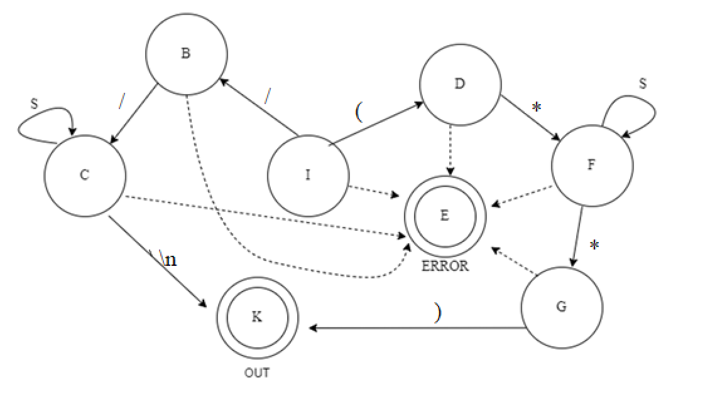

# **ДИАГНОСТИКА И НЕЙТРАЛИЗАЦИЯ ОШИБОК**

Для данной грамматики производится только диагностика и нейтрализация ошибок, без их исправления. Нейтрализация ошибок осуществляется по методу Айронса, то есть, спускаясь по синтаксическому дереву без возврата по контексту, при обнаружении тупиковой ситуации отбрасываются те литеры (символы), которые привели в тупиковую ситуацию и разбор продолжается.

# **ТЕСТИРОВАНИЕ**

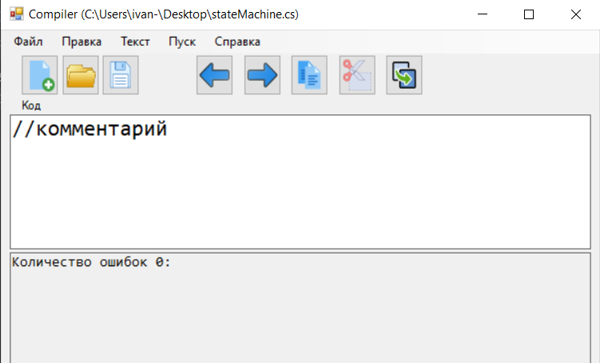

Рис. 1. – Ввод корректной цепочки однострочного комментария

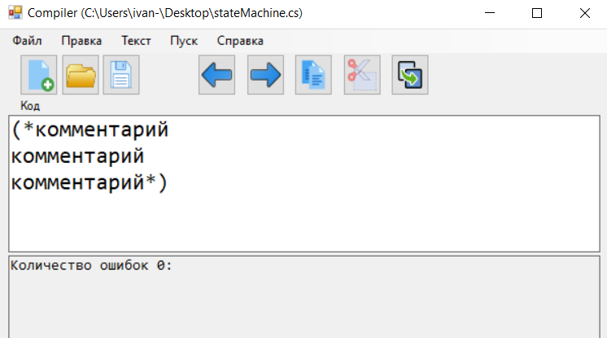

Рис. 2. – Ввод корректной цепочки блочного комментария

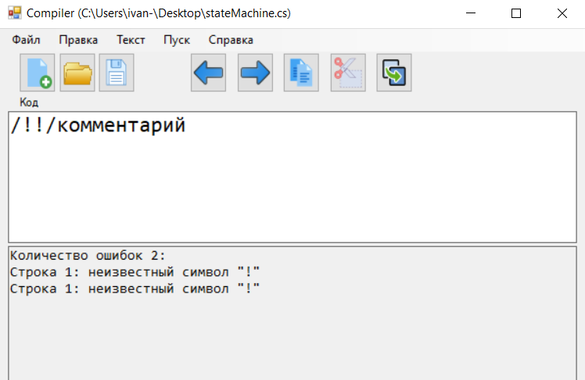

Рис. 3. – Ввод некорректной цепочки, содержащей в однострочном комментарии, неверные в контексте синтаксиса символы

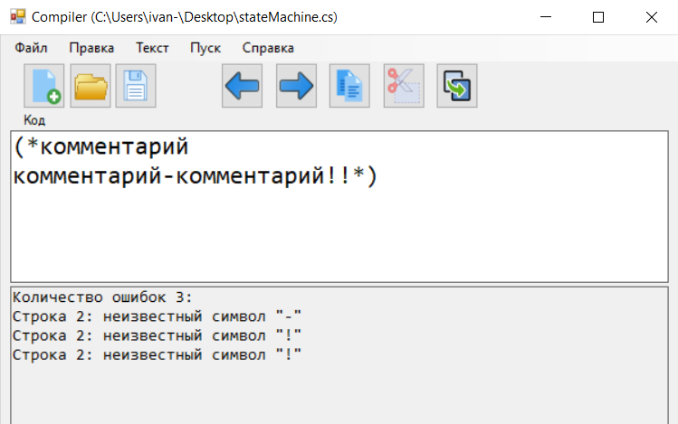

Рис. 4. – Ввод некорректной цепочки, содержащей в блочном комментарии, неверные в контексте синтаксиса символы

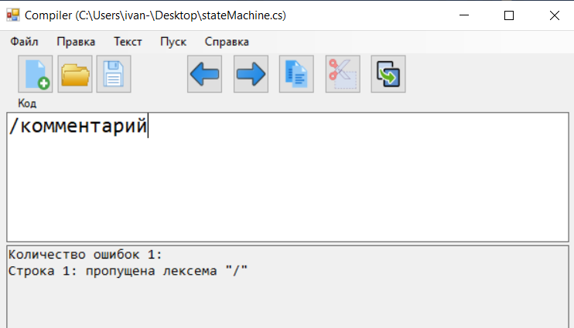

Рис. 5. Ввод некорректной цепочки, в однострочном комментарии пропущена лексема «/»

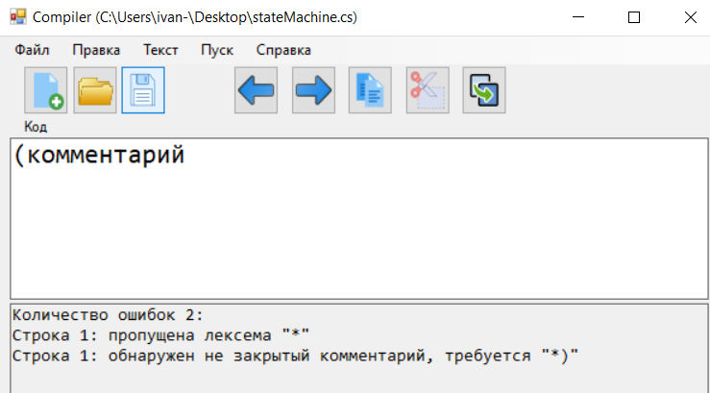

Рис. 6. Ввод некорректной цепочки, в блочном комментарии пропущено несколько лексем

# **ЛИТЕРАТУРА**

1. Шорников Ю.В. Теория и практика языковых процессоров: Учеб. пособие. – Новосибирск: Изд-во НГТУ, 2004. – 208 с.
2. Малявко А.А. Системное программное обеспечение. Формальные языки и методы трансляции: учеб. пособие. В 3 ч. – Новосибирск: Изд-во НГТУ, 2011. – Ч. 2. Синтаксический анализ. 160 с.
3. Пентус А. Е., Пентус М. Р. Теория формальных языков: Учебное пособие. – М.: Изд-во ЦПИ при механико-математическом ф-те МГУ, 2004 — 80 с.

# **ЛИСТИНГ**

Класс лексического анализатора

static class LexicalAnalyzer

{

static private List<(char, int)> lexems = new List<(char, int)>();

static private List<string> errors = new List<string>();

public static (List<(char, int)>, List<string>) Analysis(string[] str)

{

lexems.Clear();

errors.Clear();

for (int j = 0; j < str.Count(); j++)

{

int i = 0;

if (j != str.Count() - 1) str[j] += '\n';

while (i < str[j].Length)

{

if (str[j][i] == '(' || str[j][i] == '*' || str[j][i] == ')' || Char.IsDigit(str[j][i]) || Char.IsLetter(str[j][i]) || str[j][i] == '/' || str[j][i] == '\n')

lexems.Add((str[j][i], j + 1));

else errors.Add($"Строка {j + 1}: неизвестный символ \"{str[j][i]}\"");

i++;

}

}

return (lexems, errors);

}

}

Класс описания конечного автомата

class StateMachine

{

public class Transition

{

public char state;

public char transition;

public Transition(char _state, char _transition)

{

state = _state;

transition = _transition;

}

}

//состояние

public char State { get; set; }

// является ли конечным

public bool IsEnd { get; }

// список связей с другими состояниями

private List<Transition> _transitions = new List<Transition>();

public List<Transition>Transitions { get{ return _transitions; } }

public StateMachine(char state, bool isEnd, List<Transition> transitions)

{

State = state;

IsEnd = isEnd;

_transitions = transitions;

}

}

Класс для разбора входной строки и нейтрализации ошибок

static class UseStateMachine

{

static List<StateMachine> _listState = new List<StateMachine>()

{

new StateMachine('I', false, new List<Transition>{new Transition('D', '('), new Transition('B','/'),new Transition('K','\n') }),

new StateMachine('B', false, new List<Transition>{new Transition('C', '/')}),

new StateMachine('C', false, new List<Transition>{new Transition('C', 's'), new Transition('K', '\n')}),

new StateMachine('D', false, new List<Transition>{new Transition('F', '*')}),

new StateMachine('F', false, new List<Transition>{new Transition('G', '*'),new Transition('F', 's'), new Transition('F', '\n')}),

new StateMachine('G', false, new List<Transition>{new Transition('K',')')}),

new StateMachine('K', true, null)

};

static public List<string> StartAnalize(List<(char, int)> lexems, List<string> errors)

{

const char startState = 'I';

char currentState = startState;

string result = string.Empty;

bool isMultiStringComment = false;

int i = 0;

lexems.Add(('\n', lexems[lexems.Count() - 1].Item2));

while (i < lexems.Count())

{

//если считанный символ это буква или цифра, то переход обозначаем s, для петли в комментарии

var transition = (Char.IsLetter(lexems[i].Item1) || Char.IsDigit(lexems[i].Item1) || (lexems[i].Item1 == ' ')) ? 's' : lexems[i].Item1;

//определяем следующее состояние

var nextState = _listState.FirstOrDefault(x => x.State == currentState).Transitions.FirstOrDefault(x => x.transition == transition);

//если нет перехода по считанному символу, значит неверная последовательность или пропущена лексема

if (nextState == null)

{

char expectedSymbol = _listState.FirstOrDefault(x => x.State == currentState).Transitions[0].transition;

errors.Add($"Строка {lexems[i].Item2}: пропущена лексема \"{expectedSymbol}\"");//, подаётся \"{lexems[i].Item1}\"");

lexems.Insert(i, (expectedSymbol, lexems[i].Item2));

i--;

}

//если такой переход есть, переходим в след состояние

else

{

currentState = nextState.state;

//если многострочный комментарий, то устанавливаем флаг

isMultiStringComment = currentState == 'F' ? true: false;

//если след состояние оказалось последним, переходим в начальное состояние, только если это не конец кода

if(_listState.FirstOrDefault(x => x.State == currentState).IsEnd && (i + 1 < lexems.Count()))

{

currentState = startState;

}

}

i++;

}

//если последнее состояние не было конечным, добавляем ошибку про не закрытый комментарий

if(!_listState.FirstOrDefault(x => x.State == currentState).IsEnd && isMultiStringComment)

errors.Add($"Строка {lexems[i-1].Item2}: обнаружен не закрытый комментарий, требуется \"*)\"");

return errors;

}

}